03- Não Dê Lugar ao Pecado

Leitura Bíblica: Gênesis 4:1-16
Texto para Memorização: 1 João 1:9
Objetivo: Para que as crianças entendam que o pecado sempre cresce e, portanto, é necessário confessá-lo e abandoná-lo a tempo.
Prezado(a) Professor(a):
Os dois primeiros capítulos do Livro de Gênesis apresentam o plano amoroso de Deus e Sua preparação da Terra para a humanidade. O capítulo três relata o evento que levou à expulsão de Adão e Eva do Jardim do Éden e o subsequente sofrimento e dor que isso acarretou.
Além de mostrar a maldade da humanidade, o capítulo quatro inicia o que poderíamos chamar de "linhagem da fé", isto é, a história de homens e mulheres que, sem ver, creram.
A procissão de homens de fé começa com Abel (ver Hebreus 11). Ele ofereceu a Deus o melhor. Ele havia aprendido isso com Deus, que cobriu seus pais, Adão e Eva, com peles de animais sacrificados. No entanto, seu irmão Caim não tinha um coração perfeito. Ele não ofereceu a Deus o sacrifício que deveria. Além disso, permitiu que o pecado tomasse conta de seu coração.
Usaremos esta lição para alertar as crianças sobre o pecado. Um pecado leva a outro, depois a outro, e a outro, e a outro... Eventualmente, a maldade se torna uma cadeia horrível. Mas Deus providenciou um caminho de vitória:
"Se confessarmos os nossos pecados, Deus, que é fiel e justo, nos perdoará e nos purificará de toda injustiça" (1 João 1:9).
Vejamos os eventos na vida de Caim:
• Seu sacrifício não foi aceitável (v. 3-5)
• Ele ficou irado (v. 5)
• Ele matou seu irmão (v. 8)
• Ele mentiu para Deus (v. 9)
• Ele recebeu seu castigo (v. 11-12)
• Ele se desesperou (v. 13)
• Ele obteve a misericórdia de Deus (v. 15)
A esperança para todos, em todas as circunstâncias, é que obtenhamos a misericórdia de Deus.

Esboço da Lição:
1. O Primeiro Bebê Nasce
2. Os Primeiros Irmãos
3. As Ofertas de Caim e Abel
4. Deus Aceita a Oferta de Abel
5. Caim Fica Irritado Porque Deus Não Vê Sua Oferta com Boa Vontade
6. Caim Mata Seu Irmão
7. "Onde Está Seu Irmão?"
Para Captar o Interesse:
Joana estava abotoando a blusa. Quando terminou, descobriu que tinha abotoado errado. Havia um botão em cima sem casa, e embaixo havia uma casa sem botão.
"Ah, mamãe", disse ela, abrindo os botões, "comecei errado, e deu tudo errado."
"Calma, garotinha", disse sua mãe. "Vamos fazer de novo. Se começarmos direito, tudo vai dar certo."
Quando Adão e Eva pecaram, foi como se tivessem começado a abotoar os botões errado.
Lição Bíblica:
Lembra da lição anterior? Adão e Eva foram desobedientes, e Deus teve que expulsá-los do belo jardim onde viviam; mas Ele ainda os amava.
Um dia, Deus lhes enviou um presente muito bonito. Pela primeira vez, um bebê nasceu no mundo. Imagine a surpresa e a alegria de Adão e Eva. Eles nunca tinham visto um bebê antes. Que fofura!
Eva olhou para seus pés muito pequenos, mãos minúsculas e olhos pequenos. Ela admirava como sua boca desdentada abria e fechava, e olhava para seus cabelos... Adão e Eva se alegraram com aquele bebezinho fofo.
"Deus me enviou este bebê", disse Eva. E ela o chamou de Caim. Mais tarde, Deus lhe deu outro bebê. Ele também era pequeno e fofo. Eva o chamou de Abel.
Os primeiros irmãos, na primeira família, cresceram e se desenvolveram. Embora não houvesse escolas naquela época, eles tinham muito a aprender, assim como seus outros irmãos que nasceram depois.
Com o tempo, Caim e Abel cresceram. Caim se dedicou à agricultura, ou seja, era agricultor. Abel, que amava os animais, dedicou-se a pastorear ovelhas. Assim como seus pais, eles às vezes pecavam contra Deus.
Um dia, algo muito triste aconteceu.
"Vou preparar uma oferta para Deus", disse Abel.
"Vou preparar uma oferta também", disse Caim.
Caim pegou frutas e vegetais e os ofereceu a Deus. Abel, por outro lado, escolheu os melhores cordeiros para oferecer ao Senhor. Vamos ler o que a Bíblia diz sobre a oferta de Abel. (Peça a um aluno que leia Hebreus 11:4.)
Deus ficou muito satisfeito com a oferta de Abel. Os cordeiros representavam o sacrifício que Jesus faria muitos anos depois, como o Cordeiro de Deus.
Quando Caim percebeu que sua oferta não agradava a Deus, ficou irado com Abel. Seu coração se encheu de inveja e seu rosto se encheu de sombras. Como o rosto de Caim deve ter ficado feio naquele momento! Nossos rostos ficam muito feios quando ficamos com raiva, não é mesmo?
Deus disse a Caim que ele tinha pecado em seu coração; mas Caim não se arrependeu. Ele continuou com raiva.
Como o pecado é horrível! Começa pequeno (pelo menos é o que nos parece) e depois cresce e cresce. Torna-se como uma bola de neve gigante.
A inveja de Caim cresceu tanto que um dia ele levou seu irmão para o campo e o matou. Então o sangue de Abel escorreu e encharcou o chão, manchando-o de vermelho. Foi a primeira vez que um homem morreu. Que tristeza para Adão e Eva!
Então Deus perguntou a Caim: "Onde está seu irmão?"
Caim se esquivou da resposta; mas Deus já sabia de tudo. Ele puniu Caim, expulsando-o de sua família, embora também se importasse em lhe dar um lugar onde pudesse viver em segurança.
Aplicação:
Todos somos tentados a fazer o mal e sabemos que Deus não gosta quando pecamos. Mas podemos pedir ao Senhor que nos perdoe e purifique nossos corações.
(Reveja o texto para memorizar.) O versículo para memorizar diz que, se confessarmos nossos pecados, Deus nos perdoa. Se desobedecermos nossos pais ou professores, ou se brigarmos com nossos amigos ou irmãos, devemos nos arrepender, confessar nossos pecados e pedir perdão.
(Reveja brevemente a lição e enfatize que não podemos esconder nada de Deus. Diga que Ele vê todas as nossas ações; Seu propósito não é nos punir, mas nos perdoar e nos purificar.)
Texto para Memorizar
Se confessarmos nossos pecados,
Deus, que é fiel e justo, nos perdoará
e nos purificará de toda injustiça.
1 João 1:9
Atividade de Revisão:
Distribua cores diferentes de massinha de modelar para as crianças mostrarem o efeito dos pecados de Caim; era como uma bola de neve (ou uma bola de lama) que continuava crescendo. Peça a elas um exemplo de engano que começa pequeno e depois cresce.
Distribua a folha "Não Dê Lugar ao Pecado" para elas colorirem como um aviso.
Recursos Visuais
1. Desenhos para o quadro
2. Desenho das ofertas de Abel e Caim
3. Texto para Memorizar

3. NÃO DÊ LUGAR AO PECADO
NOME: _______________________________________________________________
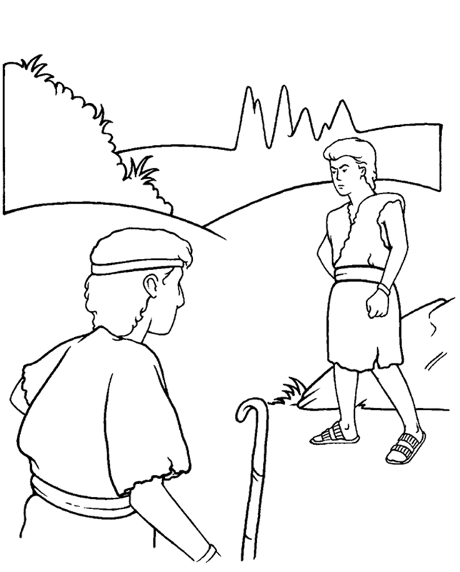
“E falou Caim com o seu irmão Abel; e sucedeu que, estando eles no campo, se levantou Caim contra o seu irmão Abel, e o matou”. (Gênesis 4:8)

3. NÃO DÊ LUGAR AO PECADO
NOME: _______________________________________________________________

VERSÍCULO PARA MEMORIZAR:
"Se você fizer bem, não será exaltado? E se você não fizer bem, o pecado está à porta; com tudo isso, será o desejo dele, e você o dominará." Gênesis 4: 7
COMPLETE O ESPAÇO EM BRANCO:
1. "E aconteceu ao cabo de dias que _______ trouxe do ________ da terra uma _______ ao Senhor.”(Gênesis 4:3)
2. "E _______ também trouxe dos primogênitos das suas _____________, e da sua gordura..." (Gênesis 4:4)
3. "e atentou o Senhor para Abel e para a sua ___________." Gênesis 4: 4
4. "Mas para Caim e para a sua oferta não __________. E irou-se Caim fortemente, e descaiu-lhe o semblante." (Gênesis 4:5)
5. “Então Jeová disse a Caim: 'Por que você ____________?' "Gênesis 4: 6
VERDADEIRO OU FALSO: | V | F
6. “E falou Caim com o seu irmão Abel; e sucedeu que, estando eles no campo, se levantou Caim contra o seu irmão Abel, e o matou.” (Gênesis 4:8)

7. "E disse Deus: Que fizeste? A voz do sangue do teu irmão clama a mim desde a terra.” (Gênesis 4:10)

COMPLETE O ESPAÇO EM BRANCO:
8. "E agora _____________ és tu desde a terra, que abriu a sua boca para receber da tua mão o sangue do teu ____________." (Gênesis 4:11)
9. "Então disse _______ ao Senhor: É maior a minha ________________ que a que possa ser perdoada." (Gênesis 4:13)
10. "E saiu Caim de diante da face do Senhor, e _____________ na terra de Node, do lado oriental do ________." (Gênesis 4:16)

3. NÃO DÊ LUGAR AO PECADO
NOME: _______________________________________________________________
PALAVRAS CRUZADAS:
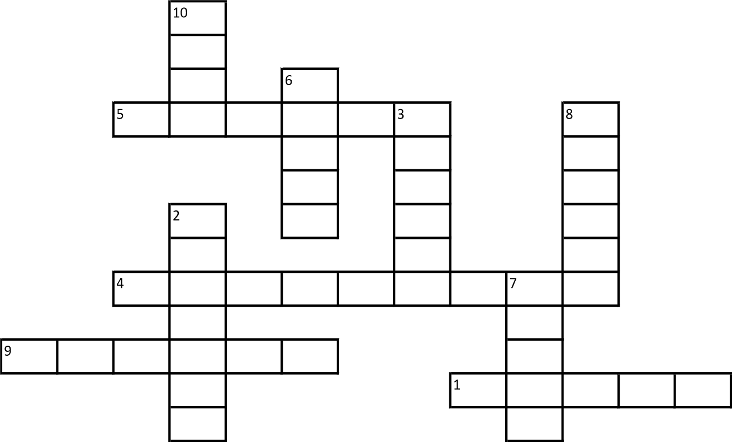
1. H - “E aconteceu ao cabo de dias que Caim trouxe do ________ da terra uma oferta ao Senhor.” (Gênesis 4:3)
2. V- "E Abel também trouxe dos primogênitos das suas ___________, e da sua gordura" (Gênesis 4:4)
3. V- "e atentou o Senhor para Abel e para a sua _________." (Gênesis 4:4)
4. H- "E o Senhor disse a Caim: Por que te iraste? E por que descaiu o teu __________________?" (Gênesis 4:6)
5. H - "Se bem fizeres, não é certo que serás aceito? E se não fizeres bem, o pecado jaz à porta, e sobre ti será o seu desejo, mas sobre ele deves dominar." (Gênesis 4: 7)
6. V - “E falou Caim com o seu irmão Abel; e sucedeu que, estando eles no __________, se levantou Caim contra o seu irmão Abel, e o matou." (Gênesis 4:8)
7. V– “E disse Deus: Que fizeste? A voz do sangue do teu irmão clama a mim desde a _______." (Gênesis 4:10)
8. V- "E agora maldito és tu desde a terra, que abriu a sua boca para receber da tua mão o _________ do teu irmão.”(Gênesis 4:11)
9. H - “Então disse Caim ao ___________: É maior a minha maldade que a que possa ser perdoada." (Gênesis 4:13)
10. V- "E saiu Caim de diante da face do Senhor, e habitou na terra de _______, do lado oriental do Éden." (Gênesis 4:16)

NOTAS E ESCLARECIMENTOS

Nosso projeto: HISTÓRIAS DA BÍBLIA PARA AS CRIANÇAS é de contar as principais histórias da Bíblia, tanto do Velho como do Novo testamento.

Cada lição contém: Textos bíblicos de referência, Texto para memorização, instrução ao Professor e o texto principal da lição, Esboço da Lição, Para Captar o interesse, Aplicação, e Atividades de Revisão, que podem variar entre: Verdadeiro ou Falso, Complete o Espaço em Branco, Sublinhe a Resposta Correta, Palavras Cruzadas, Imagens para Colorir, dentre outras opções. Trata-se de um Currículo rico de conteúdo.

Este material poderá ser usado livremente nas aulas da EBD, Culto Infantil ou mesmo pelos pais que queiram oferecer algo a mais para seus filhos.

Estes e muitos outros materiais podem ser encontrados em nosso site: https://historiasbiblicas.com.br/

Nosso desejo é que as Igrejas, pais e crianças que tiverem acesso a este material possam ser ricamente abençoados por nosso Deus.

